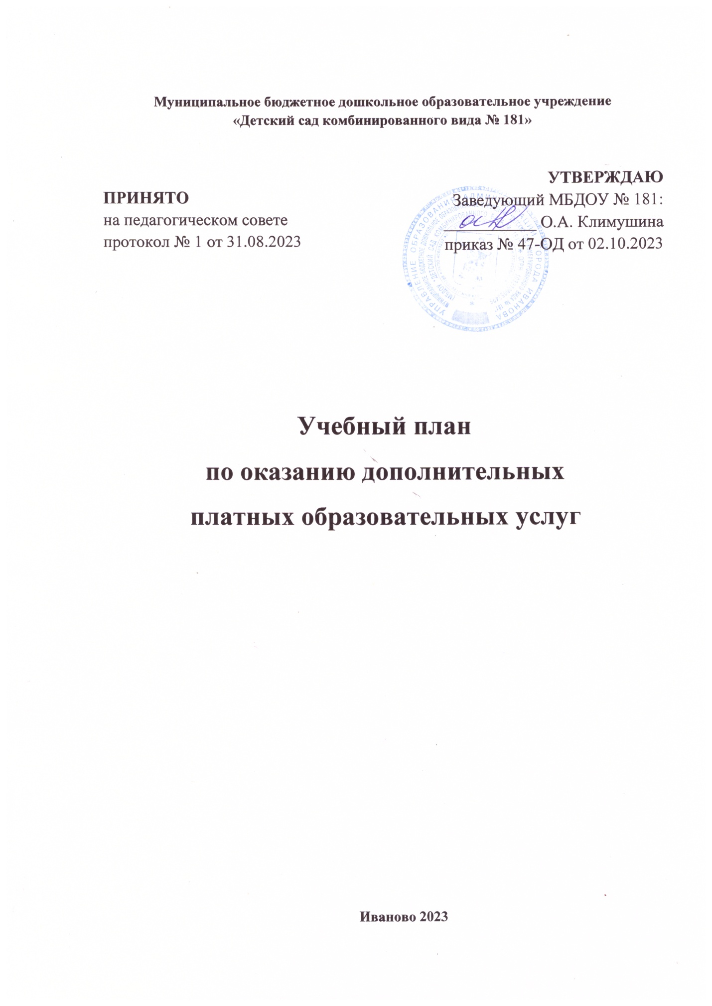

Пояснительная записка

Правовая основа предоставления платных образовательных услуг: оказание дополнительных платных услуг осуществляется в соответствии с Федеральным законом от 29.12.2012 № 273-ФЗ «Об образовании в Российской Федерации», Постановлением Правительства Российской Федерации от 15.09.2020 № 1441 «Об утверждении Правил оказания платных образовательных услуг», приказом управления образования Администрации города Иванова № 381 от 09.09.2013 г. «Об утверждении Положения об оказании платных образовательных услуг в муниципальных образовательных организациях города Иванова», Положением об оказании платных образовательных услуг в МБДОУ «Детский сад комбинированного вида № 181».
Цель оказания платных образовательных услуг в МБДОУ «Детский сад комбинированного вида № 181»:
Всестороннее удовлетворение образовательных потребностей населения и укрепление материально-технической базы учреждения.
Учебный план платных образовательных услуг составлен с учетом запросов родителей по результатам анкетирования, проводимого в мае – августе 2023 года.
Разработана «Сводная расшифровка к плану финансово-хозяйственной деятельности доходов и расходов по учреждению МБДОУ «Детский сад комбинированного вида № 181» на оказание платных образовательных услуг в месяц».
Разработан учебный план по оказанию платных образовательных услуг по следующим направлениям:
Социально-гуманитарное;
Художественное.

Учебный план платных образовательных услуг на 2023 – 2024 учебный год
МБДОУ «Детский сад комбинированного вида № 181»

Наименование  услуги | Наименование программы | Вид программы | Образовательная область | Направленность программы | Продолжи-  тельность освоения | Количество  часов в неделю/  в месяц/ в год | Реализация дополнительных программ по уровням  Дошкольного образования  (группы) | ФИО  педагога
Кружок  «Умелые ручки» | Дополнительная  общеразвивающая  программа  «Наши руки не знают скуки» | составительская | художественно-эстетическое  развитие | Художественная | 8 мес. | 1/4/32 | I младшие  II младшие | Самуйлова Т.М.
 | Дополнительная общеразвивающая  программа формирования и развития графических навыков  посредством развивающих игр Воскобовича | составительская | речевое развитие | социально-гуманитарная | 8 мес. | 1/4/32 | средние  старшие  подготовительные | Самуйлова Т.М.
Кружок  «Читайка» | Дополнительная общеразвивающая программа  формирования и развития первоначальных навыков чтения  посредством игр Воскобовича | составительская | речевое развитие | социально-гуманитарная | 8 мес. | 1/4/32 | старшие  подготовительные | Смирнова Т.Ю.
Кружок  «Затейники» | Дополнительная  общеразвивающая  программа  «Говорим, растем играя» | составительская | речевое развитие | социально-гуманитарная | 8 мес. | 1/4/32 | I младшие  II младшие | Малинова С.Б.
Кружок  «Умка» | Дополнительная общеразвивающая  программа  формирования и развития логических форм мышления дошкольников  посредством игр Воскобовича | составительская | Познавательное развитие | социально-гуманитарная | 8 мес. | 1/4/32 | средние  старшие  подготовительные | Бесшапошникова  Е.Б.
Кружок  «Радуга» | Дополнительная  общеразвивающая  программа  «ФитДанс» | составительская | художественно-эстетическое  развитие | художественная | 8 мес. | 1/4/32 | младшие  средние  старшие  подготовительные | Буркова Е.Б.

